Муниципальное Бюджетное Общеобразовательное Учреждение
«Цивильская средняя общеобразовательная школа №1
имени Героя Советского Союза М.В. Силантьева»
города Цивильск Чувашской Республики

Методическая студия классного руководителя
представляет

Сертификат обьятий
Из опыта работы

Образец для творчества

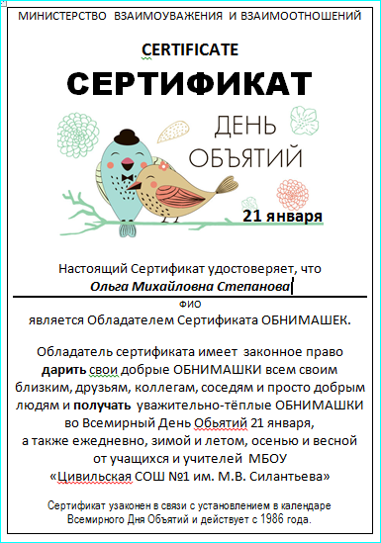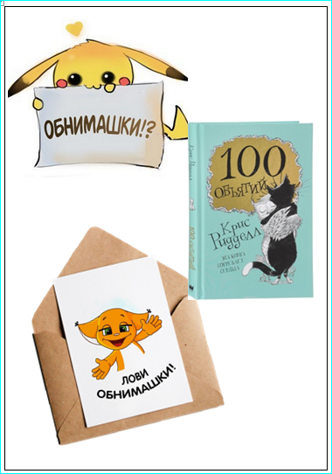

Автор:
учитель английского языка
Степанова Ольга Михайловна
2019
Жизнь наша на то, чтобы почаще были какие-нибудь сюрпризы – неожиданные приятности. Кто, если мы не сами, сделаем нашу жизнь такой удивительно-сюрпризной?
Наш 5в класс пользуется моментом – дежурим на этот раз с 21 по 27 января. Нам посчастливилось начать дежурство в прекрасный зимний день – самый тёплый от обьятий!
Этот день никак нельзя не доставить нашим учителям радость и улыбку и при этом пообнимать наших любимых и уважаемых :)
На Всемирный День обьятий вручаем учителям школы Сертификаты.
Прошлогодний Сертификат выглядел так:
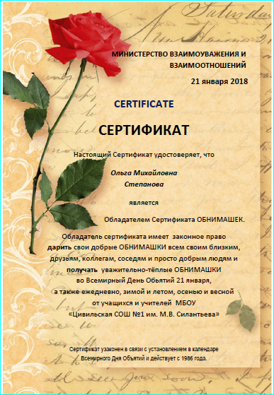
В этом году я решила изменить формат Сертификата и уменьшить размер. Оформление тоже слегка подвергла изменениям. Что касается содержания, оно осталось прежним.
Теперь Сертификат Обьятий 2019 выглядит так:

В качестве образца я вписала в Сертификат свои ФИО.
Фон белый. На формате А4 размещается 4 таких Сертификата. Экономно и компактно.
Кроме того, настоящий Сертификат оформлен и с обратной стороны: забавные герои дарят друг другу обнимашки, напоминая при этом, что есть известный британский автор Крис Ридделл, подаривший миру свою книгу под названием «100 объятий».
Это - своего рода реклама на книгу, которая достойна стать позитивным другом для любителей книжного мира.
Бумага и принтер под рукой. Идеи в голове.
Интернет поможет с изображениями. Всё легко и быстро.

Получить такой Сертификат, поверьте, очень приятно.
Дети с удовольствием раздают их учителям с утра пораньше,
при входе в школу, в фойе.

Сегодня от объятий нет отбоя,
И для обиды нет причин.
Обычно обнимаются лишь двое,
Сегодня обнимается весь мир!
Так пусть всегда обнимается планета,
Со всей вселенной, Богом и добром.
И пусть наивно поздравленье это,
Но все от сердца выложено в нем.
Пусть вся жизнь и путь земной,
Пройдет в объятьях дружбы и добра,
Пусть никто не сорится с тобой,
И наполнится гармонией душа.
Все изображения для оформления материала взяты с сайта
http://yandex.ru
Условия использования сайта https://yandex.ru/legal/fotki_termsofuse/

